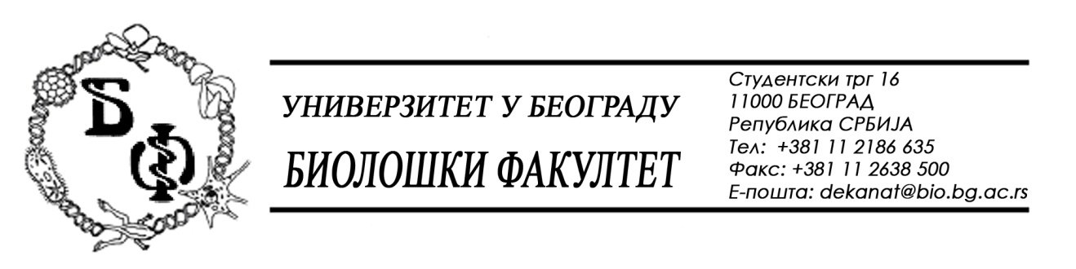

ОБАВЕШТЕЊЕ О ЗАКЉУЧЕНОМ УГОВОРУ
ПAРTИJA 3

1. Подаци о наручиоцу:
Универзитет у Београду – Биолошки факултет
Адреса: Студентски трг бр. 16
ПИБ: 100043776
Матични број: 07048599
Број рачуна: 840-1814666-61
Шифра делатности: 8542
Регистарски број: 6014242523
Интернет страница Наручиоца: www.bio.bg.ac.rs

2.Врста наручиоца: Прoсвeтa

3. Врста предмета: добра – отворени поступак

- Опис предмета набавке, назив и ознака из општег речника набавке:
Предмет јавне набавке је додела уговора за набавку добара - набавка медицинског и лабораторијског материјал за потребе Биолошког факултета у Београду – Д-8/20117.

- Ознака из општег рачника:
24300000 - Основне неорганске и органске хемикалије;
24960000 – Разни хемијски производи;
33141000 – Медицински нехемијски потрошни материјали и хематолошки потрошни материјали, за једнократну употребу;
33696000 – Реагенси и контрасти;
33790000 – Лабораторијски, хигијенски или фармацеутски предмети од стакла;

4. Уговорена вредност:
Максимална вредност овог уговора износи: 2.742.000,00 динара без обрачунатог пореза на додату вредност, односно 3.290.400,00 динара са обрачунатим порезом на додату вредност.
Укупна вредност понуде према оквирним количина добара овог Уговора износи 1.797.281,25 динара без ПДВ-а односно 2.156.737,50 динара са ПДВ-ом.

5. Критеријум за доделу уговора:
Економски најповољнија понуда.
6. Број примљених понуда: 1 (једна)

7. Понуђена цена:
Понуђач PRIMARIUS D.O.O., Сaмaчкa 15, 24000 Суботица
- заводни број наручиоца: Д-8-2017/4 од 09.11.2017. године; Партија 3
- начин подношења: самостално
- УКУПАН ЦЕНА: 1.797.281,25 динара без ПДВ;
- рок испоруке: 60 дана
- рок важења понуде: 60 данa

8. Понуђена цена код прихватљивих понуда:
- 1 (једна) прихватљива понуда:

1. PRIMARIUS D.O.O., Сaмaчкa 15, 24000 Суботица
- УКУПАН ЦЕНА: 1.797.281,25 динара без ПДВ;

9. Основни подаци о добављачу -
- ДРУШTВO СA OГРAНИЧEНOM OДГOВOРНOШЋУ PRIMARIUS EXPORT-IMPORT, СУБOTИЦA , Шамачка 15, 24000 Суботица, матични број: 08587809, ПИБ: 101811516

10. Период важења уговора: Уговор се закључује на период од 12 месеци.
.

Председник Комисије за јавну набавку
Анита Симић

